בית הספר לאומנויות
העמותה לקידום פרויקטים בחינוך, תרבות וספורט שבמכללת קיי



ציור נוף

- על הקורס:
קורס ציור בנוף הוא חוויה יצירתית ומרגיעה, המאפשרת למשתתפים להתחבר אל הטבע וללמוד כיצד לתרגם את החוויה בשהייה בנוף אל הבד. בקורס נלמד מהיסוד ונתחקה אחר אומנים וז'אנרים מתולדות האמנות. נצא גם אל הטבע הפתוח, תוך התבוננות ישירה בנוף ושימוש בטכניקות ציור מגוונות. מתאים למתחילים וגם למתקדמים.
- מטרות ותכנים
בקורס נלמד מושגים יסוד כמו פרספקטיבה וקומפוזיציה. נכיר את המשמעויות שלהם ונלמד איך לקרוא אותם ואיך להשתמש בהם. נדון במשמעויות של הבחירה בנקודות מבט שונות. כמו כן נכיר זאנרים ואומנים שונים מתולדות האמנות ועכשוויים. נלמד הן בכיתה והן בהתנסות בנוף עצמו. לסיום ניצור פרוייקט אישי ביצירת שפה אמנותית אישית. תוך כדי התהליך נכיר ונשתמש בטכניקות ציור שונות בצבע וברישום.

- ציוד
נתחיל בציוד רישום בסיסי. רשימת ציוד מפורטת תינתן בתחילת הקורס.

- המורה: רונית עמית נהיר. אמנית רב תחומית ואוצרת. הקימה והשתתפה בתערוכות רבות. מעבירה קורסים וחוגי אמנות במסגרות שונות.

- משך הקורס: קורס שנתי (28 מפגשים) חלקם בנוף, 3 שעות שבועיות (4 שעות אקדמיות)
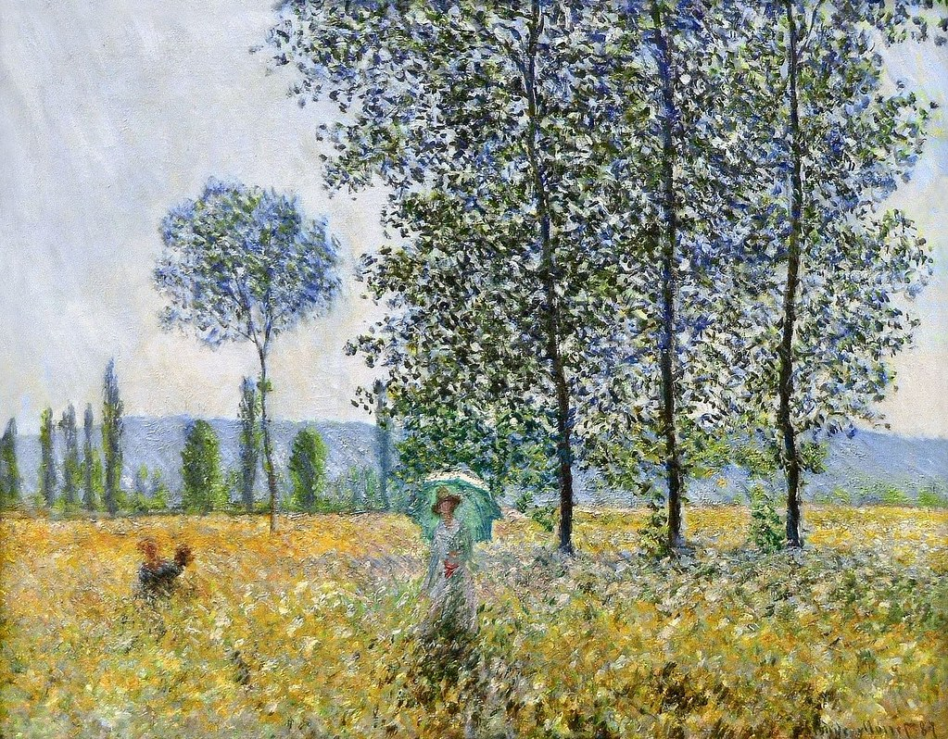
- מועד הקורס: ימי ד 16:30-19:30

- פתיחת שנה"ל: 26.10.25

הרשמה
מנהלת בית ספר לאומנויות הגב' רחל פלג 0534260722

